

**BÁO CÁO**

**THỰC TẬP DOANH NGHIỆP**

CHUYÊN NGÀNH KHOA HỌC MÁY TÍNH

Nguyễn Ngọc Kiên - 2021050362

**THIẾT KẾ CSDL CHO DỰ ÁN QUẢN LÝ NHÂN SỰ**

Hà Nội, Tháng 10 năm 2024



**BÁO CÁO**

**THỰC TẬP DOANH NGHIỆP**

CHUYÊN NGÀNH KHOA HỌC MÁY TÍNH

**THIẾT KẾ CSDL CHO DỰ ÁN QUẢN LÝ NHÂN SỰ**

**Sinh viên thực tập:** Nguyễn Ngọc Kiên

**Mã sinh viên:** 202105362

**Công ty thực tập:** CODII Solutions

**Người phụ trách:** Dương Vũ Hiền

**Giảng viên hướng dẫn:** Th.S Nguyễn Thị Phương Bắc

Hà Nội, Tháng 10 năm 2024

# MỤC LỤC

MỤC LỤC 3

DANH MỤC BẢNG i

DANH MỤC HÌNH ii

MỞ ĐẦU 1

1. Giới thiệu chung 1

2. Lý do chọn đề tài 1

CHƯƠNG 1 GIỚI THIỆU VỀ CÔNG TY VÀ VỊ TRÍ THỰC TẬP 2

1.1 Giới thiệu Công Ty CODII Solutions 2

1.1.1 Thông tin công ty 2

1.1.2 Dịch vụ 2

1.1.3 Sản phẩm 2

1.1.4 Khóa học 3

1.2 Vị trí thực tập 3

1.3 Đề tài thực tập 3

1.4 Lịch làm việc 3

CHƯƠNG 2 NỘI DUNG THỰC TẬP 5

2.1 Tìm hiểu về hệ quản trị cơ sở dữ liệu 5

2.1.1 Hệ quản trị cơ sở dữ liệu là gì ? 5

2.1.2 Các chức năng chính của hệ quản trị cơ sở dữ liệu 5

2.2 Cơ sở dữ liệu 6

2.2.1 Cơ sở dữ liệu là gì ? 6

2.2.2 Vai trò và tác dụng của CSDL 6

2.2.3 Các loại mô hình cơ sở dữ liệu 6

2.2.4 So sánh các hệ quản trị cơ sở dữ liệu phổ biến 7

2.3 SQL và SQL server 8

2.3.1 SQL là gì ? 8

2.3.2 SQL Server 9

2.4 Công nghệ sử dụng 10

2.4.1 Microsoft SQL Server Management tool 20 10

2.4.2 T-SQL 11

2.5 Nguyên lý thiết kế cơ sở dữ liệu 12

2.5.1 Các dạng chuẩn (Normal Forms) 12

2.5.2 Các nguyên tắc ACID 13

2.6 Tối ưu hóa hiệu năng SQL Server 13

2.6.1 Index và các loại Index 13

2.6.2 Columnstore Index 14

2.7 Bảo mật trong SQL Server 14

2.7.1 Authentication Methods 14

2.7.2 Authorization 15

2.7.3 Data Protection 15

2.8 Sản phẩm “Quản Lý Nhân Sự” 15

2.5.1 Các mối quan hệ trong cơ sở dữ liệu 16

2.5.2 Chức năng của các bảng 17

2.9 Phân tích mục tiêu đã hoàn thành 25

2.10 Phân tích khả năng áp dụng của hệ thống 25

CHƯƠNG 3 ĐÁNH GIÁ KẾT QUẢ VÀ ĐỊNH HƯỚNG PHÁT TRIỂN 26

3.1 Thuận lợi và khó khăn 26

Thuận lợi 26

Khó khăn 26

3.2 Đánh giá về kết quả học tập 26

Về kiến thức 26

Về kỹ năng 26

3.2.1 Về bài học công ty 27

3.2.2 Về kết quả học tập 27

3.3 Đánh giá mức độ áp dụng những kiến thức đã được học tại trường với thực tế công việc trong quá trình thực tập. 27

3.4 Định hướng phát triển của đề tài 28

KẾT LUẬN 29

TÀI LIỆU THAM KHẢO 30

# DANH MỤC BẢNG

Table 1: Lịch làm việc cụ thể 4

# DANH MỤC HÌNH

Hình 1: Bảng TuyenDung 13

Hình 2: Query của bảng TuyenDung 15

Hình 3: Bảng UngVien 15

Hình 4: Query của bảng UngVien 15

Hình 5: Bảng TrungTuyen 16

Hình 6: Query cho bảng TrungTuyen 16

Hình 7: Bảng NhanSu 16

Hình 8: Query của bảng NhanSu 16

Hình 9: Bảng Lương 17

Hình 10: Query của bảng Luong 17

Hình 11: Bảng ChucVu 17

Hình 12: Query của bảng ChucVu 17

Hình 13: Bảng LichPhongVan 18

Hình 14: Query của bảng LichPhongVan 18

Hình 15: Bảng ChamCong 18

Hình 16: Query của bảng ChamCong 18

Hình 17: Bảng QDBNMN 18

Hình 18: Query của bảng QDBNMN 19

Hình 19: Bảng QDKTKL 19

Hình 20: Query của bảng QDKTKL 19

Hình 21: Bảng XinNghiPhep 19

Hình 22: Query của bảng XinNghiPhep 20

Hình 23: Bảng QuyetDinhDaoTao 20

Hình 24: Query của bảng QuyetDinhDaoTao 20

Hình 25: Bảng BaoHiem 20

Hình 26: Query của bảng BaoHiem 21

Hình 27: Bảng PhongBan 21

Hình 28: Query của bảng PhongBan 21

Hình 29: Bảng HopDong 21

Hình 30: Query của bảng HopDong 21

# MỞ ĐẦU

## Giới thiệu chung

Trong thời gian thực tập vừa qua, em tìm hiểu về database vào dự án của mình về "Phần mềm quản lý nhân sự" - một lĩnh vực quan trọng và không thể thiếu trong hoạt động của mọi doanh nghiệp. Việc quản lý nhân sự đóng vai trò quan trọng trong việc duy trì và phát triển công ty. Đặc biệt, trong bối cảnh Công nghệ thông tin ngày càng phát triển, việc áp dụng phần mềm quản lý nhân sự giúp tối ưu hóa quy trình và nâng cao hiệu suất công việc.

Hệ thống quản lý nhân sự hiện đại không chỉ đơn thuần là công cụ lưu trữ thông tin nhân viên mà còn là giải pháp toàn diện, hỗ trợ việc ra quyết định trong quản lý nguồn nhân lực. Từ việc tuyển dụng, đào tạo, đánh giá cho đến chế độ lương thưởng, phúc lợi đều được số hóa và tự động hóa, giúp nâng cao hiệu quả quản lý và tạo môi trường làm việc chuyên nghiệp.

Với mong muốn tìm hiểu sâu hơn về lĩnh vực này, em đã chọn đề tài thực tập về xây dựng cơ sở dữ liệu cho phần mềm quản lý nhân sự. Qua đó, em không chỉ được học hỏi về mặt kỹ thuật trong việc thiết kế và xây dựng database mà còn hiểu rõ hơn về quy trình quản lý nhân sự trong doanh nghiệp - một nền tảng quan trọng cho sự phát triển nghề nghiệp trong tương lai.

## Lý do chọn đề tài

* Công ty nào cũng cần quản lý nhân sự để tồn tại và phát triển.
* Cùng với tốc độ phát triển mạnh mẽ của Công nghệ thông tin ,phần mềm quản lý nhân sự giúp giảm thiểu vất vả trong công việc,tối ưu hóa lưu trữ hồ sơ ,và nâng cao chất lượng phục vụ.
* Quản lý nhân sự đòi hỏi tính bảo mật cao và phải đáp ứng nhu cầu tuyển dụng đúng người ,đúng lúc và đúng công việc.
* Việc áp dụng phần mềm quản lý nhân sự giúp tự động hóa quy trình và nâng cao hiệu suất.

# CHƯƠNG 1 GIỚI THIỆU VỀ CÔNG TY VÀ VỊ TRÍ THỰC TẬP

## Giới thiệu Công Ty CODII Solutions

### Thông tin công ty

Công ty CODII Solutions

Địa chỉ:

* Trụ sở chính: Số nhà 12, ngõ 30 đường Cầu Diễn, Bắc Từ Liêm, Tp. Hà Nội
* Văn phòng: Số nhà 1001, Tòa A4, Hàm Nghi, Mỹ Đình, Nam Từ Liêm, Tp. Hà Nội

Thông tin liên hệ:

* Email: [Codiisolutions@gmail.com](mailto:Codiisolutions@gmail.com)
* Số điện thoại: +84 919 261086

Website: codiisolutions.com

### Dịch vụ

* Triển khai, tư vấn công nghệ thông tin
* Đào tạo, khóa học
* Thiết bị, sản phẩm giáo dục

### Sản phẩm

* Quản lý bán hàng
* Quản lý nhân sự (HCM, HRM)
* Marketing & Truyền thông
* Thiết kế website
* Quản lý chi phí nội bộ
* Trung tâm điều hành thông minh
* Quản lý Helpdesk
* Quan hệ khách hàng
* Quản lý công việc
* Sản xuất ứng dụng
* Học trực tuyến

### Khóa học

* Kiểm soát chất lượng (QA cơ bản)
* Kiểm soát chất lượng (QA nâng cao)
* Phân tích nghiệp vụ (BA)
* Microsoft SQL cơ bản
* Microsoft SQL nâng cao
* Thiết kế đồ họa
* Kỹ năng số
* Lập trình Python
* Lập trình Scrath
* Nghệ thuật

## Vị trí thực tập

Vị trí thực tập: Thực tập sinh và học viên về SQL

Công việc:

* Nghiên cứu cơ sở dữ liệu
* Viết Query

## Đề tài thực tập

* Đề tài: Thiết kế CSDL cho dự án Quản lý nhân sự
* Công cụ : Microsoft SQL Server Management tool 20,T-SQL(Transact-SQL)
* Mục đích: Viết Query

## Lịch làm việc

|  |  |  |  |  |
| --- | --- | --- | --- | --- |
| **Tuần** | **Công việc** | **Người hướng dẫn** | **Mức độ hoàn thành (SV tự đánh giá)** | **Ghi chú** |
| 1 | -Làm quen với công việc, quy tắc công ty và thời gian làm việc . | Dương Vũ Hiền | 100% |  |
| 2 | -Tìm hiểu về hệ quản trị CSDL MS SQL Server.  -Học và ôn lại các kiến thức về SQL Server,Database...  -Tìm hiểu cấu hình và setup môi trường SQL Server. | Dương Vũ Hiền | 100% |  |
| 3 | -Tham gia các khóa học và các khóa training về cơ sở dữ liệu  -Tham gia khóa học nâng cao về các chức năng mới | Dương Vũ Hiền | 100% |  |
| 4 | -Tìm hiểu khái niệm View , ưu và nhược điểm của nó.  -Tham gia khóa training về thủ tục lưu trữ. | Dương Vũ Hiền | 100% |  |
| 5 | - Thực hiện một số bài test về tạo cơ sở dữ liệu.  -Nhận nhiệm vụ được giao trong dự án quản lý nhân sự. | Dương Vũ Hiền | 100% |  |
| 6 | -Tìm hiểu và phân tích một số phần mềm quản lý nhân sự.  -Liệt kê ra một số yêu cầu dữ liệu phần mềm. | Dương Vũ Hiền | 100% |  |
| 7 | -Trao đổi với người hướng dẫn về cơ sở dữ liệu.  -Thực hành một số bài tập liên quan đến bài học. | Dương Vũ Hiền | 100% |  |
| 8 | -Thực hành thêm về các câu lệnh được học trong các tuần.  -Sử dụng SSMS để tạo cơ sở dữ liệu. | Dương Vũ Hiền | 100% |  |
| 9 | -Hoàn thiện cơ sở dữ liệu | Dương Vũ Hiền | 100% |  |
| 10 | -Đánh giá kết quả làm việc và học hỏi thêm những kiến thức và kinh nghiệm còn thiếu.  -Báo cáo kết quả với người hướng dẫn .  -Chuẩn bị và trình bày kết quả thực tập. | Dương Vũ Hiền | 100% |  |

Table 1: Lịch làm việc cụ thể

# NỘI DUNG THỰC TẬP

## Tìm hiểu về hệ quản trị cơ sở dữ liệu

### Hệ quản trị cơ sở dữ liệu là gì ?

Hệ quản trị cơ sở dữ liệu (DBMS) là một phần mềm hệ thống được thiết kế để quản lý, lưu trữ, truy xuất và thao tác dữ liệu trong một cơ sở dữ liệu. Nó đóng vai trò như một giao diện giữa người dùng, ứng dụng và cơ sở dữ liệu, cho phép tạo, duy trì và sử dụng cơ sở dữ liệu một cách hiệu quả và an toàn.

### Các chức năng chính của hệ quản trị cơ sở dữ liệu

Các chức năng chính của DBMS bao gồm :

* Quản lý dữ liệu : Lưu trữ , truy xuất , cập nhật và xóa dữ liệu.
* Quản lý bảo mật : Kiểm soát quyền truy cập và bảo vệ dữ liệu khỏi truy cập trái phép.
* Quản lý tình toàn vẹn dữ liệu : Đảm bảo dữ liệu chính xác và nhất quán.
* Quản lý giao dịch : Xử lý các thao tác đồng thời và đảm bảo tính nhất quán cuả dữ liệu.
* Quản lý khôi phục: Bảo vệ dữ liệu khỏi lỗi hệ thống và mất mát .
* Tối ưu hóa hiệu suất : Cải thiện tốc độ truy cập và xử lý dữ liệu.
* Cung cấp giao diện : Cho phép người dùng và ứng dụng tương tác với cơ sở dữ liệu.

## Cơ sở dữ liệu

### Cơ sở dữ liệu là gì ?

Cơ sở dữ liệu (Database) là một tập hợp dữ liệu được tổ chức và lưu trữ trên máy tính, máy chủ hoặc điện toán đám mây.

Mục định của CSDL là để truy cập, quản lý và cập nhật dữ liệu một cách dễ dàng hơn. Chúng lưu trữ đa dạng thông tin như giao dịch bán hàng, thông tin khách hàng, hồ sơ tài chính, thông tin sản phẩm và nhiều loại dữ liệu khác.

### Vai trò và tác dụng của CSDL

* **Lưu trữ và quản lý dữ liệu**
* CSDL cung cấp một cấu trúc để lưu trữ và phân loại thông tin về hoạt động kinh doanh.Chúng cho phép khởi tạo, cập nhật và truy xuất nhanh chóng các bản ghi của doanh nghiệp.
* **Bảo mật và nhân quyền**
* CSDL giúp tổ chức dữ liệu một cách có cấu trúc, cho phép nhiều người dùng truy cập và cập nhật dữ liệu đồng thời.

### Các loại mô hình cơ sở dữ liệu

1. **Cơ sở dữ liệu quan hệ (Relational Database)**

* **Đặc điểm:** Dữ liệu được tổ chức trong các bảng có quan hệ với nhau
* **Ưu điểm:**

Cấu trúc dữ liệu rõ ràng

Đảm bảo tính toàn vẹn dữ liệu cao

Hỗ trợ ACID(Atomicity, Consistency, Isolation, Durability)

* **Nhược điểm:**

Khó mở rộng theo chiều ngang

Hiệu suất có thể giảm với dữ liệu lớn

* **Ví dụ:** MySQL, PostgreSQL, Oracle , SQL Server

1. **Cơ sở dữ liệu phi quan hệ (NoSQL)**

* **Đặc điểm:** không sử dụng mô hình quan hệ , linh hoạt về cấu trúc
* **Các loại chính:**

1. Document Store(MongoDB)
2. Key-Value Store(Redis)
3. Column-Family Store(Cassandra)
4. Graph Database (Neo4j)

* **Ưu điểm:**
* Khả năng mở rộng tốt
* Hiệu suất cao với dữ liệu lớn
* Linh hoạt trong cấu trúc dữ liệu
* **Nhược điểm:**
* Không đảm bảo ACID hoàn toàn
* Khó khăn trong việc thực hiện các truy vấn phức tạp

1. **Cơ sở dữ liệu hướng đối tượng**

* **Đặc điểm:**Dữ liệu lưu trữ dưới dạng đối tượng
* **Ưu điểm:**

Phù hợp với lập trình hướng đối tượng

Hỗ trợ các kiểu dữ liệu phức tạp

* **Nhược điểm:**

Hiệu suất thấp hơn hơn so với RDBMS

Khó khăn trong việc chuyển đổi từ hệ thống cũ

### So sánh các hệ quản trị cơ sở dữ liệu phổ biến

* **MySQL**
* **Ưu điểm:**

Mã nguồn mở, miễn phí

Dễ sử dụng , cộng đồng lớn

Hiệu suất tốt với các ứng dụng web

* **Nhược điểm:**

Hạn chế và khả năng mở rộng

Một số tính năng nâng cao phải trả phí

* **PostgreSQL**
* **Ưu điểm:**

Tích hợp tốt với hệ sinh thái Microsoft

Công cụ quản lý mạnh mẽ (SSMS)

Tính năng bảo mật cao

* **Nhược điểm:**

Chi phí cao

Yêu cầu nhiều tài nguyên

## SQL và SQL server

### SQL là gì ?

**SQL(Structured Query Language)** là một ngôn ngữ tiêu chuẩn để tương tác với các hệ thống quản lý cơ sở dữ liệu quan hệ(RDBMS). Được phát triển bới IBM vào những năm 1970,SQL đã trở thành tiêu chuẩn ANSI/ISO cho các cơ sở dữ liệu quan hệ .

1. Tính năng chính của SQL

* Truy vấn dữ liệu phức tạp với JOIN, subqueries, và aggregation.
* Hỗ trợ các ràng buộc như khóa chính ,khóa ngoại.
* Hỗ trợ indexing để tối ưu hiệu suất truy vấn.
* Xử lý giao dịch với các thuộc tính ACID(Atomicity, Consistency, Isolation,Durability).

1. Ngôn ngữ và nền tảng

Mỗi RDBMS có thể có ngôn ngữ SQL riêng với các tính năng mở rộng.

1. Cú pháp cơ bản của SQL

* SELECT
* INSERT
* UPDATE
* DELETE

1. Các loại join trong SQL

* INNER JOIN
* LEFT JOIN
* RIGHT JOIN
* FULL OUTER JOIN

### SQL Server

* **SQL server** là một phần mềm quản lý cơ sở dữ liệu quan hệ ,cho phép lưu trữ, truy xuất và quản lý dữ liệu.
* Nó hỗ trợ nhiều tính năng tiên tiến như phân tích dữ liệu, báo cáo và tích hợp trí tuệ nhân tạo.

1. Tính năng chính của SQL server

* **Lưu trữ và quản lý dữ liệu** : SQL Server lưu trữ dữ liệu trong các bảng(table) với các hàng(rows) và cột(columns). Nó đảm bảo dữ liệu được lưu trữ hiệu quả và có thể truy xuất nhanh chóng.
* **Bảo mật và nhân quyền**: SQL Server hỗ trợ quản lý quyền truy cập và bảo mật dữ liệu.
* **Hỗ trợ trí tuệ nhân tạo** :SQL Server tích hợp các tính năng liên quan đến trí tuệ nhân tạo để phân tích dữ liệu và dự đoán xu hướng.

1. Ngôn ngữ và nền tảng

* SQL Server hỗ trợ nhiều ngôn ngữ lập trình như T-SQL, Python, R ,Java.
* Có thể triển khai trên nhiều nền tảng ,bao gồm Window,Linux và cả trong môi trường đám mây (Aruze).

## Công nghệ sử dụng

### Microsoft SQL Server Management tool 20

1. **Định nghĩa về Microsoft SQL Server Management Tool 20**

Là một ứng dụng phần mềm độc lập, miễn phí, được thiết kế để cấu hình , quảnproccedure. lý và điều hành tất cả các thành phần trong Microsoft SQL Server . Nó cung cấp một giao diện đồ họa toàn diện và một bộ công cụ mạnh mẽ cho phép người dùng phát triển, quản lý và quản trị cơ sở dữ liệu SQL Server và các dịch vị liên quan.

1. **Chức năng**
2. Quản lý cơ sở dữ liệu

* Tạo,sửa đổi và xóa cơ sở dữ liệu.
* Quản lý các đối tượng cơ sở dữ liệu như bảng ,chỉ mục,view,stored procedure.

1. Truy vấn và phân tích dữ liệu

* Cung cấp trình soạn thảo T-SQL với tính năng IntelliSense.
* Tối ưu hóa truy vấn với công cụ phân tích thực thi (Execution Plan)

1. Bảo mật và quyền truy cập

* Quản lý tài khoản người dùng và vai trò.
* Cấu hình quyền truy cập chi tiết đến từng đối tượng.

1. Sao lưu và khôi phục

* Tạo và quản lý các bản sao lưu.
* Thực hiện khôi phục cơ sở dữ liệu từ bản sao lưu.

1. Giám sát và tối ưu hóa hiệu suất

* Theo dõi hoạt động của cơ sở dữ liệu trong thời gian thực.
* Cung cấp các công cụ để phân tích và cải thiện hiệu suất.

1. Tích hợp với Azune

* Quản lý cơ sở dữ liệu SQL Azune.
* Hỗ trợ triển khai và đồng bộ hóa giữa môi trường on-premises và cloud.

1. Tự động hóa tác vụ

* Lập lịch và quản lý các tác vụ tự động.
* Tạo và quản lý các job SQL Server Agent.

1. Hỗ trợ phát triển

* Tích hợp với hệ thống kiểm soát phiên bản.
* Cung cấp công cụ debug cho T-SQL và CLR stored procedures.

1. Báo cáo và phân tích

* Tích hợp với SQL Server Reporting Service(SSRS).
* Tạo và quản lý các báo cáo.

1. Hỗ trợ nhiều phiên bản

* Tương thích với nhiều phiên bản SQL Server khác nhau.
* Hỗ trợ quản lý nhiều phiên bản SQL Server từ một giao diện duy nhất.

### T-SQL

1. **Định nghĩa về T-SQL(Transactt-SQL)**

Là một phiên bản mở rộng của SQL (Structured Query Language) được phát triển bởi Microsoft và Sybase. Nó là ngôn ngữ chính được sử dụng để tương tác với Microsoft SQL Server và Azune SQL Database. T-SQL mở rộng chuẩn SQL với nhiều tính năng bổ sung,cho phép lập trình viên thực hiện các thao tác phức tạp và xử lý logic trong cơ sở dữ liệu.

1. **Chức năng chính của T-SQL**
2. Truy vấn dữ liệu

* SELECT, INSERT, UPDATE , DELETE dữ liệu.
* Hỗ trợ các phép toán phức tạp và các hàm tổng hợp.

1. Quản lý cấu trúc cơ sở dữ liệu

* Tạo , sửa đổi và xóa các đối tượng cơ sở dữ liệu (bảng,view,index,ràng buộc).
* Quản lý schema và không gian tên.

1. Lập trình cơ sở dữ liệu

* Tạo và quản lý stored procedures, functions, và triggers.
* Hỗ trợ biến , điều kiện , vòng lặp, và xử lý lỗi.

1. Quản lý giao dịch

* Kiểm soát giao dịch(BEGIN TRANSATION, COMMIT,ROLLBACK).
* Hỗ trợ các mức cô lập giao dịch khác nhau

1. Bảo mật

* Quản lý quyền truy cập và vai trò người dùng.
* Mã hóa và bảo vệ dữ liệu nhạy cảm

1. Xử lý dữ liệu XML và JSON

* Truy vấn và sửa đổi dữ liệu XML và JSON.
* Chuyển đổi giữa các định dạng dữ liệu.

1. Quản lý bộ nhớ đệm và chỉ mục

* Tối ưu hóa hiệu xuất truy vấn thông qua quản lý bộ nhớ đệm.
* Tạo và duy trì các chỉ mục để cải thiện tốc độ truy vấn.

1. Xử lý dữ liệu không gian địa lý

* Hỗ trợ các kiểu dữ liệu và hàm địa lý.
* Thực hiện các phép toán không gian.

1. Quản lý phiên và kết nối

* Điều khiển phiên làm việc và thiết lập kết nối.
* Quản lý thông tin phiên và trạng thái.

1. Tích hợp CLR(Common Language Runtime)

* Cho phép sử dụng các ngôn ngữ .NET trong cơ sở dữ liệu .
* Tạo các stored procedure,function, và trigger bằng C# hoặc VB.NET.

1. Xử lý dữ liệu song song

* Hỗ trợ các truy vấn song song để cải thiện hiệu suất.
* Quản lý và điều chỉnh mức độ song song.

1. Quản lý lỗi và gỡ lỗi

* Cung cấp cơ chế xử lý lỗi(TRY ..CATCH)
* Hỗ trợ gỡ lỗi cho stored procedures và funtions.

## Nguyên lý thiết kế cơ sở dữ liệu

### Các dạng chuẩn (Normal Forms)

**Dạng chuẩn 1 (1NF)**

* Các giá trị trong một cột phải là nguyên tử (atomic).
* Không có các nhóm lặp lại.
* Mỗi cột phải có tên duy nhất.
* Thứ tự của các dòng và cột không quan trọng.

**Dạng chuẩn 2 (2NF)**

* Đã đạt 1NF.
* Các trường không khóa phải phụ thuộc hoàn toàn vào khóa chính.
* Loại bỏ các phụ thuộc bộ phận.

**Dạng chuẩn 3 (3NF)**

* Đã đạt 2NF.
* Không có phụ thuộc bắc cầu.
* Các trường không khóa không phụ thuộc vào các trường không khóa khác.

### Các nguyên tắc ACID

**Atomicity (Tính nguyên tử)**

* Đảm bảo tất cả các thao tác trong một giao dịch được thực hiện hoặc không có thao tác nào được thực hiện.
* Nếu một phần của giao dịch thất bại, toàn bộ giao dịch sẽ bị rollback

**Consistency (Tính nhất quán)**

* Đảm bảo cơ sở dữ liệu chuyển từ trạng thái nhất quán này sang trạng thái nhất quán khác
* Tất cả các ràng buộc phải được thỏa mãn sau khi giao dịch hoàn thành

**Isolation (Tính độc lập)**

* Các giao dịch thực hiện độc lập với nhau
* Kết quả của giao dịch song song phải giống như thực hiện tuần tự

**Durability (Tính bền vững)**

**-** Sau khi giao dịch hoàn thành, dữ liệu phải được lưu trữ vĩnh viễn

**-** Phải khôi phục được dữ liệu trong trường hợp hệ thống gặp sự cố.

## 2.6 Tối ưu hóa hiệu năng SQL Server

### 2.6.1 Index và các loại Index

**Clustered Index**

* Xác định thứ tự vật lý của dữ liệu trong bảng  
  - Mỗi bảng chỉ có một clustered index  
  - Thường được tạo trên khóa chính

**Non-Clustered Index**

* Tạo cấu trúc riêng biệt với dữ liệu  
  - Một bảng có thể có nhiều non-clustered index  
  - Chứa con trỏ đến dữ liệu thực

**Columnstore Index**

* Tối ưu cho các truy vấn phân tích  
  - Lưu trữ và nén dữ liệu theo cột  
  - Hiệu quả cho các bảng lớn

### 2.6.2 Columnstore Index

**Execution Plan**

* Cách SQL Server thực hiện truy vấn  
  - Công cụ phân tích hiệu năng  
  - Xác định bottleneck

**Statistics**

* Thông tin về phân phối dữ liệu  
  - Tự động cập nhật  
  - Ảnh hưởng đến plan generation

**Buffer Management**

* Cache dữ liệu thường xuyên sử dụng  
  - Giảm I/O operations  
  - Tối ưu memory usage

## 2.7 Bảo mật trong SQL Server

### 2.7.1 Authentication Methods

**Windows Authentication**

- Tích hợp với Active Directory  
- Single sign-on  
- Bảo mật cao hơn

**SQL Authentication**

* Độc lập với Windows  
  - Dễ quản lý cho ứng dụng web  
  - Yêu cầu quản lý mật khẩu

### 2.7.2 Authorization

**Role-Based Security**

* Server roles  
  - Database roles  
  - Application roles

**Object Permissions**

* GRANT  
  - DENY  
  - REVOKE

### 2.7.3 Data Protection

**Transparent Data Encryption (TDE)**

* Mã hóa toàn bộ database  
  - Bảo vệ data-at-rest  
  - Không yêu cầu thay đổi ứng dụng

**Always Encrypted**

* Mã hóa sensitive data  
  - Client-side encryption  
  - Bảo vệ data-in-motion

## 2.8 Sản phẩm “Quản Lý Nhân Sự”

Quản lý dữ liệu

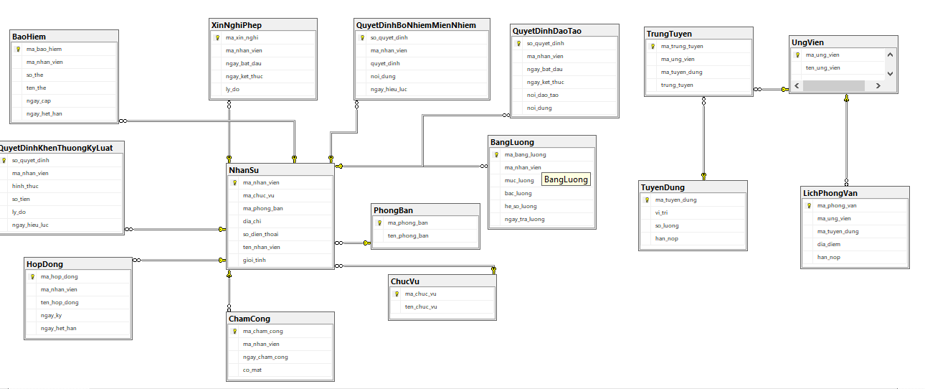

Hình 1 : Cơ sở dữ liệu của Quản lý nhân sự

### Các mối quan hệ trong cơ sở dữ liệu

* Bảng NhanSu là bảng trung tâm:
* Có mối quan hệ một-nhiều với các bảng như XinNghiPhep, QuyetDinhBoNhiem MienNhiem, QuyetDinhDaoTao, BangLuong, ChamCong, HopDong, và QuyetDinh KhenThuongKyLuat.
* PhongBan và NhanSu:
* Quan hệ một-nhiều: Một phòng ban có thể có nhiều nhân sự.
* Kết nối thông qua "ma_phong_ban" trong bảng NhanSu.
* ChucVu và NhanSu:
* Quan hệ một-nhiều: Một chức vụ có thể được giữ bởi nhiều nhân sự.
* Liên kết qua trường "ma_chuc_vu" trong bảng NhanSu.
* UngVien, TuyenDung và LichPhongVan:
* UngVien có thể liên kết với TuyenDung (quan hệ nhiều-nhiều).
* LichPhongVan có thể kết nối với cả UngVien và TuyenDung.
* BaoHiem và NhanSu:
* Quan hệ một-một hoặc một-nhiều: Mỗi nhân sự có thể có một hoặc nhiều bảo hiểm.
* TrungTuyen và UngVien:
* Quan hệ một-một: Một ứng viên trúng tuyển sẽ có một bản ghi trong TrungTuyen.
* BangLuong và NhanSu:
* Quan hệ một-nhiều: Mỗi nhân sự có thể có nhiều bản ghi lương (theo thời gian).
* ChamCong và NhanSu:
* Quan hệ một-nhiều: Mỗi nhân sự có nhiều bản ghi chấm công.
* HopDong và NhanSu:
* Quan hệ một-nhiều: Một nhân sự có thể có nhiều hợp đồng (ví dụ: gia hạn, thay đổi điều khoản).
* QuyetDinhKhenThuongKyLuat và NhanSu:
* Quan hệ một-nhiều: Một nhân sự có thể nhận nhiều quyết định khen thưởng hoặc kỷ luật.
* XinNghiPhep và NhanSu:
* Quan hệ một-nhiều: Mỗi nhân sự có thể có nhiều đơn xin nghỉ phép.
* QuyetDinhBoNhiemMienNhiem và NhanSu:
* Quan hệ một-nhiều: Một nhân sự có thể có nhiều quyết định bổ nhiệm hoặc miễn nhiệm.
* QuyetDinhDaoTao và NhanSu:
* Quan hệ một-nhiều: Một nhân sự có thể tham gia nhiều khóa đào tạo.
* HopDong và NhanSu:
* Quan hệ một-nhiều: Một nhân sự có thể có nhiều hợp đồng.

### Chức năng của các bảng

* XinNghiPhep : Theo dõi các đơn xin nghỉ phép của nhân viên.
* QuyetDinhBoNhiemMienNhiem : Lưu trữ các quyết định bổ nhiệm hoặc miễn nhiệm.
* QuyetDinhDaoTao: Quản lý thông tin về các quyết định đào tạo, bồi dưỡng nhân viên.
* BangLuong : Chứa thông tin về lương của nhân viên.
* LichPhongVan : Lịch phỏng vấn , có thể liên quan đến quá trình tuyển dụng.
* ChamCong : Quản lý thông tin chấm công của nhân viên.
* QuyetDinhKhenThuongKyLuat: Quản lý các quyết định khen thưởng hoặc kỷ luật.
* HopDong : Lưu trữ thông tin về hợp đồng lao động.
* BaoHiem : Quản lý thông tin bảo hiểm của nhân viên (bảo hiểm xã hội, y tế ,thất nghiệp).
* TrungTuyen :Lưu thông tin về ứng viên đã trúng tuyển vào công ty.
* UngVien : Quản lý thông tin của các ứng viên trong quá trình tuyển dụng.
* TuyenDung : Quản lý quá trình tuyển dụng , bao gồm thông tin về vị trí cần tuyển , yêu cầu công việc .
* NhanSu : Bảng trung tâm lưu trữ thông tin cơ bản của tất cả nhân viên trong công ty.
* PhongBan : Quản lý thông tin về các phòng ban trong công ty.
* ChucVu : Lưu trữ danh sách các chức vụ trong công ty.

1. 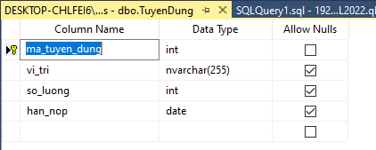**Bảng TuyenDung và Viết Query**

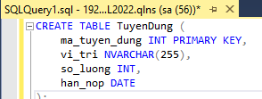Hình 2: Bảng TuyenDung

Hình : Query của bảng TuyenDung

1. 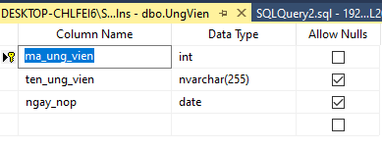**Bảng UngVien và Viết Query**

Hình : Bảng UngVien

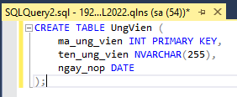Hình 5: Query của bảng UngVien

1. 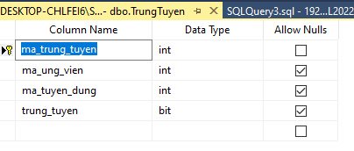**Bảng TrungTuyen và Viết Query**

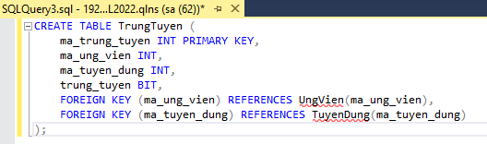Hình 6: Bảng TrungTuyen

Hình 7: Query cho bảng TrungTuyen

1. 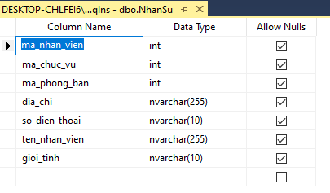**NhanSu và viết Query**

BảngHình 8: Bảng NhanSu

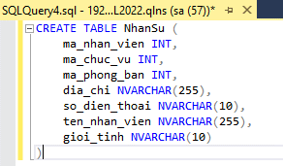Hình 9: Query của bảng NhanSu

1. 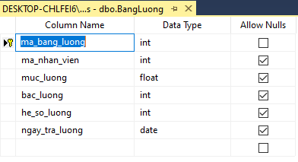 **Bảng Luong và viết Query cho bảng Luong**

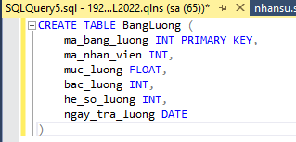Hình 10: Bảng Luong

Hình 11: Query của bảng Luong

1. 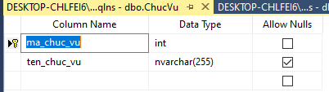**Bảng ChucVu và viết Query cho bảng ChucVu**

Hình 12: Bảng ChucVu

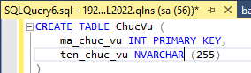Hình 13 : Query của bảng ChucVu

1. 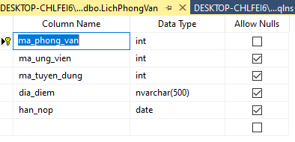 **Bảng LichPhongVan và viết Query cho bảng LichPhongVan**

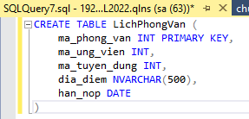Hình 14: Bảng LichPhongVan

Hình 15 : Query của bảng LichPhongVan

1. 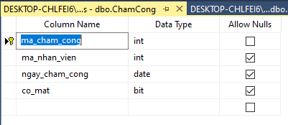 **Bảng ChamCong và viết Query cho bảng ChamCong**

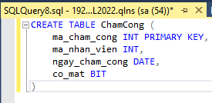Hình 16: Bảng ChamCong

Hình 17: Query của bảng ChamCong

1. **Bảng QuyetDinhBoNhiemMienNhiem và viết Query cho bảng Quyet DinhBoNhiemMienNhiem**

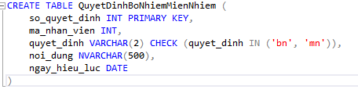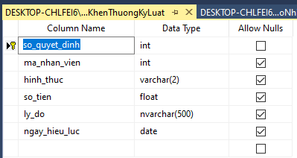Hình 18: Bảng QDBNMN

Hình 19: Query của bảng QDBNMN

1. 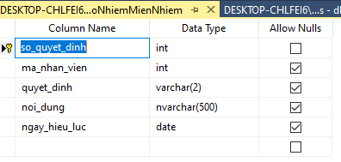 **Bảng QuyetDinhKhenThuongKyLuat và viết query cho Bảng Quyet DinhKhenThuongKyLuat**

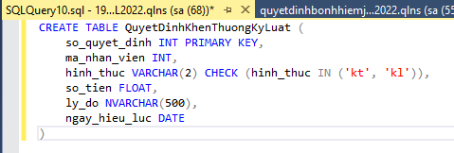Hình 20: Bảng QDKTKL

Hình 21: Query của bảng QDKTKL

1. 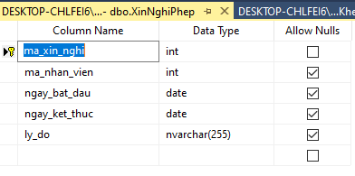 **Bảng XinNghiPhep và viết Query cho bảng XinNghiPhep**

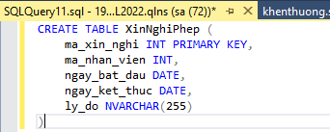Hình 22: Bảng XinNghiPhep

Hình 23: Query của bảng XinNghiPhep

1. 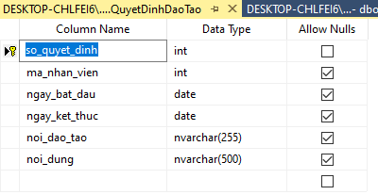 **Bảng QuyetDinhDaoTao và viết Query cho bảng QuyetDinhDaoTao**

Hình 24: Bảng QuyetDinhDaoTao

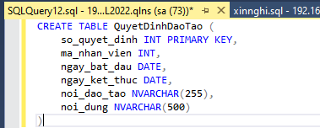Hình 25: Query của bảng QuyetDinhDaoTao

1. 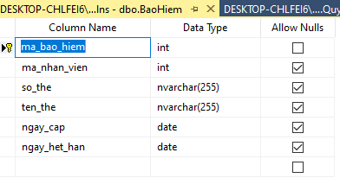 **Bảng BaoHiem và Query của bảng BaoHiem**

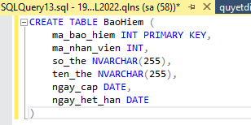Hình 26: Bảng BaoHiem

Hình 27: Query của bảng BaoHiem

1. 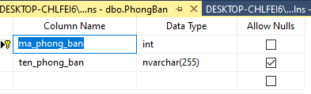 **Bảng PhongBan và viết Query cho bảng PhongBan**

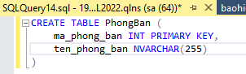Hình 28: Bảng PhongBan

Hình 29: Query của bảng PhongBan

1. 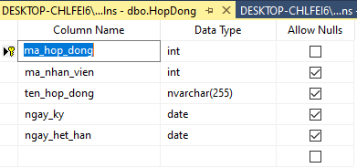 **Bảng HopDong và viết Query cho bảng HopDong**

Hình 30: Bảng HopDong

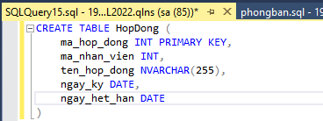Hình 31: Query của bảng HopDong

## 2.9 Phân tích mục tiêu đã hoàn thành

* **Mục tiêu**: Thiết kế và triển khai cơ sở dữ liệu cho hệ thống "Quản lý nhân sự" với 15 bảng chính.
* **Kết quả**: Đã hoàn thành việc thiết kế và triển khai cơ sở dữ liệu bao gồm các bảng như NhanSu, BaoHiem, XinNghiPhep, QuyetDinhBoNhiemMienNhiem, Quyet DinhDaoTao, TrungTuyen, UngVien, BangLuong, TuyenDung, LichPhongVan, PhongBan, ChucVu, ChamCong, HopDong, và QuyetDinhKhenThuongKyLuat. Mỗi bảng được thiết kế với các trường phù hợp và các mối quan hệ được xác định rõ ràng.

## Phân tích khả năng áp dụng của hệ thống

* **Thực tế triển khai: Hệ thống được thử nghiệm với dữ liệu mẫu của 1000 nhân** viên. Các chức năng như quản lý thông tin nhân sự, tính lương, theo dõi nghỉ phép, và quản lý quyết định nhân sự hoạt động ổn định.
* **Kết quả:**
* Ưu điểm: Hệ thống cho phép truy xuất nhanh chóng thông tin nhân viên, tự động tính toán lương và phúc lợi, và tạo báo cáo tổng quan về nguồn nhân lực.
* Hạn chế: Cần phát triển thêm giao diện người dùng để dễ dàng sử dụng cho nhân viên không chuyên về CNTT.

# ĐÁNH GIÁ KẾT QUẢ VÀ ĐỊNH HƯỚNG PHÁT TRIỂN

## Thuận lợi và khó khăn

### Thuận lợi

* + - * Nhận được sự quan tâm, chỉ đạo sâu sắc của Giám đốc công ty
      * Nhận được hướng dẫn tài liệu, định hướng thực tập để làm nên báo cáo này
      * Giám đốc công ty luôn tận tình giúp đỡ, truyền đạt kinh nghiệm
      * Nhận được sự giúp đỡ, tận tình từ các anh chị, bạn bè đồng nghiệp

### Khó khăn

* + - * Kiến thức lý thuyết trong nhà trường và thực tế trong công ty có rất nhiều khác biệt: thực tế, phong phú và hiện đại hơn
      * Môi trường làm việc khác với lúc còn đi học gây cảm giác khó khăn lúc đầu

## Đánh giá về kết quả học tập

### Về kiến thức

* + - * Kiến thức tìm kiếm và tổng hợp thông tin được cải thiện đáng kể.
      * Học được thêm nhiều kiến thức vế cơ sỏ dữ liệu0.
      * Biết được cách phân tích các yêu cầu.

### Về kỹ năng

* + - * Nắm thêm được các kỷ luật cần thiết của các cán bộ và nhân viên thực sự khi đi làm
* Đi làm đúng giờ
* Cần làm việc có tinh thần trách nhiệm, tuân thủ chấp hành tốt các công việc mà cấp trên giao phó
* Biết chịu trách nhiệm trước công việc của mình đảm nhận, nếu có sai sót gì thì có hướng giải quyết và biết cách giải quyết
  + - * Biết được cấu trúc cũng như cách thức hoạt động của một công ty chuyên về lĩnh vực CNTT trong điều kiện thực tế.
      * Qua đợt thực tập thực tế từ công ty giúp cho em có thêm được nhiều kinh nghiệm sống cũng như các kỹ năng mềm quý báu trong môi trường sinh hoạt tập thể ngoài nhà trường và gia đình, là hành trang cần thiết khi làm việc tại các công ty:
* Biết lắng nghe sự góp ý của mọi người
* Tự tin hơn khi giao tiếp giữa cấp trên và cấp dưới, đồng nghiệp với nhau
* Hòa đồng, giúp đỡ lẫn nhau trong công việc và trong khả năng cho phép của bản thân
* Chủ động hơn trong công việc

### Về bài học công ty

* + - * Biết thêm được cách thức làm việc, hoạt động và tổ chức của một công ty thực sự, học hỏi thêm được nhiều kiến thức thực tế từ công ty, giúp rèn luyện thêm các kỹ năng cần thiết cho công việc mình sẽ thực hiện sau này
      * Bài học trong quá trình thực tập:
* Rèn luyện tính kiên nhẫn, không nhanh cẩu thả trong quá trình xử lý công việc, hoàn thành các công việc được giao
* Biết cách bố trí công việc sao cho thuận tiện, không gây trì trệ công việc ảnh hưởng tới người hướng dẫn, đồng nghiệp và công ty
* Có thái độ ôn hòa nhã nhặn khi tiếp xúc với khách hàng, với các nhân viên trong công ty, luôn vui vẻ, hòa đồng với mọi người xung quanh

### Về kết quả học tập

* + - * Em đã hoàn thành được các việc xây dựng CSDL cho“Quản lý nhân sự” .
      * Phát triển khả năng làm việc độc lập và giải quyết vấn đề.
      * Cải thiện kỹ năng quản lý thời gian và lập kế hoạch.
      * Nâng cao khả năng tìm hiểu và học hỏi công nghệ mới.

## Đánh giá mức độ áp dụng những kiến thức đã được học tại trường với thực tế công việc trong quá trình thực tập.

* + - * Các môn được học tại trường như : Cơ sở dữ liệu ,hệ quản trị cơ sở dữ liệu là những môn cơ sở giúp em có thể tiếp nhận nhanh chóng các công cụ, phần mềm, các công nghệ và kiến thức mới trong quá trình đi thực tập.
      * Những kiến thức mới đã được tiếp cận và tìm hiểu trong quá trình thực tập: Hiểu sâu về cách thiết kế và quản lý cơ sở dữ liệu với SQL Server Management Studio. Kiến thức về quy trình nghiệp vụ quản lý nhân sự

## Định hướng phát triển của đề tài

Về phát triển đề tài là:

* + - * Mở rộng và tối ưu hóa cơ sở dữ liệu cho dự án quản lý nhân sự
      * Phát triển các stored procedure và funtion phức tạp hơn để xử lý logic nhiệm vụ.
      * Tạo các báo cáo và dashboard nâng cao sử dụng SQL Server Reporthing Service(SSRS).
      * Triển khai các giải pháp bảo mật và sao lưu dữ liệu nâng cao.

Về định hướng cho Đồ án tốt nghiệp là:

* + - * Phát triển từ quản lý nhân viên tới quản lý phòng ban và quản lý suất ăn.
      * Thiết kế một data warehouse để hỗ trợ phân tích dữ liệu và ra quyết định.
      * Tính hợp các công nghệ Buisiness Intelligence như SSIS và SSAS.
      * Xây dựng một hệ thống báo cáo toàn diện sử dụng Power BI kết hợp với SQL Server
      * Triển khai các giải pháp về Big Data và Machine Learning trong SQL Server.

# KẾT LUẬN

Sau thời gian thực tập, em thấy rằng kiến thức và kỹ năng mềm của mình đã được cải thiện đáng kể. Trong lĩnh vực phân tích thiết kế hệ thống, em đã nắm rõ được các kiến thức đã học trước đó và áp dụng chúng vào thực tế. Điều này giúp cho quá trình làm việc của em trở nên hiệu quả hơn và đạt được kết quả tốt.

Ngoài ra, em cũng đã phát triển được kỹ năng quản lý công việc và thời gian. Em đã học cách sắp xếp công việc một cách có hệ thống và hiệu quả, từ đó giúp em hoàn thành công việc đúng thời hạn. Kỹ năng làm việc nhóm cũng được cải thiện khi em học cách chia sẻ ý kiến và tư vấn cho đồng nghiệp trong quá trình làm việc.

Em cũng đã rèn luyện được tư duy phản biện trong quá trình làm việc. Em đã học cách đặt câu hỏi, phân tích và đưa ra ý kiến của mình một cách có tính logic và khoa học. Điều này giúp cho quá trình làm việc của em trở nên chính xác hơn và đạt được kết quả tốt hơn.

Tuy nhiên, đề tài “quản lý suất ăn” của em vẫn còn nhiều điểm chưa hoàn thiện. Em sẽ tiếp tục hoàn thiện và phát triển đề tài làm đồ án tốt nghiệp của mình để đạt được kết quả tốt nhất. Em sẽ tiếp tục học hỏi và rèn luyện các kỹ năng để có thể hoàn thành đồ án một cách xuất sắc nhất.

Tổng kết lại, thực tập đã giúp em cải thiện được nhiều kỹ năng và kiến thức trong lĩnh vực phân tích thiết kế hệ thống. Em hy vọng sẽ có thể áp dụng những kinh nghiệm và kỹ năng đã học được vào công việc trong tương lai.

# TÀI LIỆU THAM KHẢO

1. Tài liệu chính thức của Microsoft về SQL Server: <https://docs.microsoft.com/en-us/sql/sql-server/>
2. Hướng dẫn sử dụng SQL Server Management Studio: <https://docs.microsoft.com/en-us/sql/ssms/sql-server-management-studio-ssms>
3. Tổng quan về T-SQL: <https://docs.microsoft.com/en-us/sql/t-sql/language-reference/transact-sql-syntax-conventions-transact-sql>
4. Giới thiệu về hệ thống quản lý nhân sự: <https://www.hrmcloud.vn/phan-mem-quan-ly-nhan-su-la-gi/>
5. Tài liệu về cơ sở dữ liệu quan hệ: <https://www.oracle.com/database/what-is-a-relational-database/>
6. Bài viết về vai trò của hệ thống quản lý cơ sở dữ liệu: <https://www.techopedia.com/definition/24361/database-management-systems-dbms>